Παράρτημα δ

Ενδεικτικό υλικό

Ενότητα α, στάδιο 2

Φωτογραφίες από αμπελώνες
*Οι φωτογραφίες προέρχονται από τη συλλογή του Μουσείου Κυπριακών Τροφίμων και Διατροφής με άδεια δημοσίευσης από το Υπουργείο Γεωργίας και Φυσικών Πόρων. Βρίσκονται διαθέσιμες στον ακόλουθο σύνδεσμο:
http://foodmuseum.cs.ucy.ac.cy/web/guest/allcivitems/civitem/2393

- 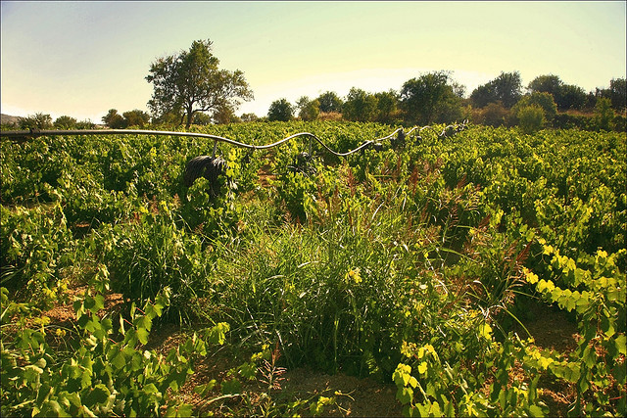

- 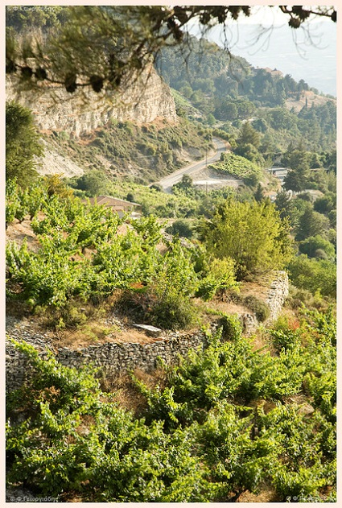
- 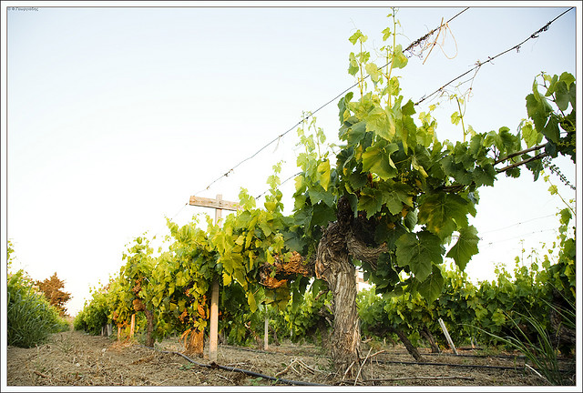

- 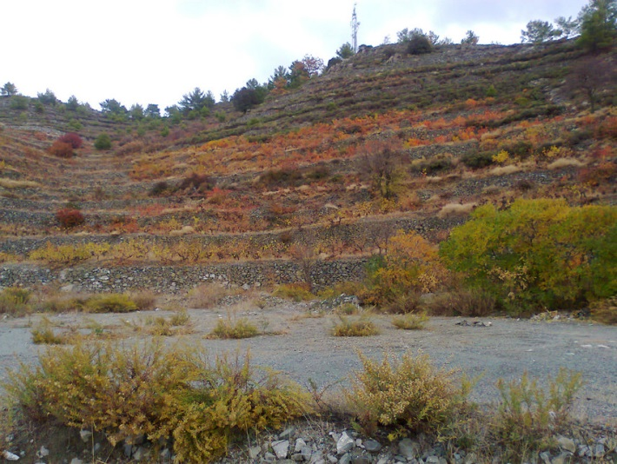

- 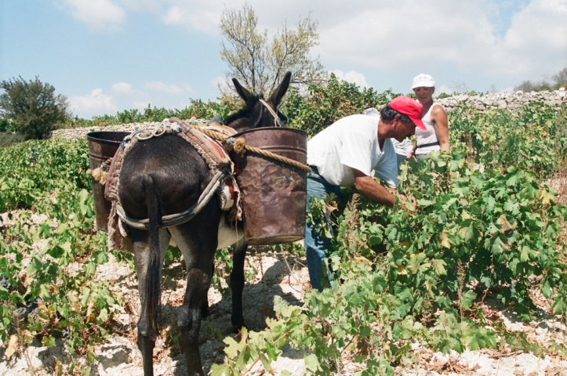

- 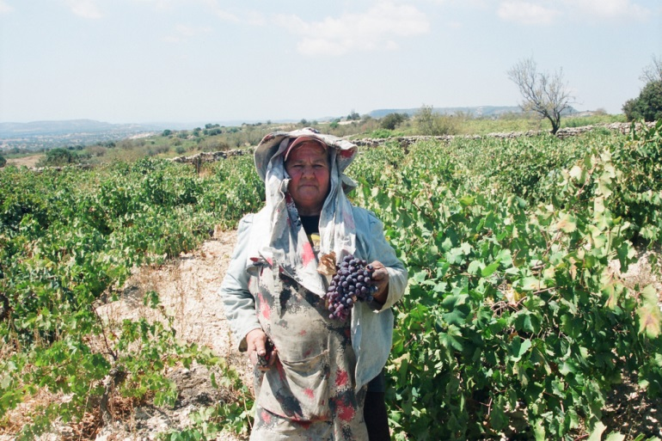

Ενότητα α, στάδιο 2

Φωτογραφίες από ποικιλίες σταφυλιών
* Φωτογραφικό υλικό από ποικιλίες σταφυλιών υπάρχουν στην ιστοσελίδα Wikemedia Commons
https://commons.wikimedia.org/wiki/Category:Grapes
με άδεια χρήσης
https://creativecommons.org/licenses/by-sa/3.0/

Ενότητα α, στάδιο 5

Υψομετρικός χάρτης Κύπρου
http://users.sch.gr/cosmathan/map_cyprus1.html
http://esxoleio.weebly.com/delta-epsilonnu972tauetataualpha-epsilonlambdalambdaetanuiotasigmamu972sigmaf-epsilonkappatau972sigmaf-sigmaupsilonnu972rhoomeganu.html

Οι κυριότερες περιοχές της Κύπρου στις οποίες καλλιεργούνται αμπελώνες
«Αμπελοοινικός Τομέας της Κύπρου» (Υπουργείο Γεωργίας, Αγροτικής Ανάπτυξης και Περιβάλλοντος)
http://www.moa.gov.cy/moa/da/da.nsf/page63_arch_gr/page63_arch_gr?OpenForm&Start=1&Count=1000&Expand=1.1&Seq=8

«Οι δρόμοι του κρασιού» (Κυπριακός Οργανισμός Τουρισμού)
http://www.europeana.eu/portal/record/2058601/object_CUT_6342405.html
http://www.europeana.eu/portal/record/2058601/object_CUT_6342419.html (Κουμανταρία)
http://www.europeana.eu/portal/record/2058601/object_CUT_6342422.html (Λαόνα-Ακάμας)
http://www.europeana.eu/portal/record/2058601/object_CUT_6342426.html
(Πιτσιλιά)
http://www.europeana.eu/portal/record/2058601/object_CUT_6342380.html (Βουνί Παναγιάς-Αμπελίτης)
http://www.europeana.eu/portal/record/2058601/object_CUT_6342412.html (Κρασοχώρια Λεμεσού)

Ενότητα α, στάδιο 6

Κάποια από τα οφέλη της αμπελοκαλλιέργειας είναι:
- Συνεισφέρει στην αγροτική οικονομία και την κοινωνική ανάπτυξη

- Τρόπος διατήρησης της υπαίθρου και του παραδοσιακού τοπίου

- Συγκρατεί τον πληθυσμό στις αγροτικές περιοχές καθώς ανοίγονται θέσεις εργασίας

- Καλλιεργούνται εκτάσεις γης που υπό άλλες συνθήκες δεν θα είχαν αξία.

Ενότητα γ, στάδιο 1

Υλικό για ζύμωση κρασιού
Διαδικασία
http://foodmuseum.cs.ucy.ac.cy/web/guest/allcivitems/civitem/1681
http://www.ftiaxno.gr/2008/09/blog-post_05.html
http://www.agronews.gr/ekmetaleuseis/elaiones-kai-abelones/arthro/100699/pos-na-ftiaxete-kalo-spitiko-krasi-/
http://e-megalife.blogspot.com/2013/01/blog-post_16.html
Πιθάρια
http://foodmuseum.cs.ucy.ac.cy/web/guest/allcivitems/civitem/832
Αθθαλιά
http://foodmuseum.cs.ucy.ac.cy/web/guest/allcivitems/civitem/1306

Ενότητα γ, στάδιο 4

Φωτογραφίες αρχαιολογικών ευρημάτων
* Ενδεικτικές φωτογραφίες αρχαιολογικών ευρημάτων τα οποία σχετίζονται με το κρασί υπάρχουν στις παρακάτω πηγές:

Καραγιώργης, Β. (2002) Κύπρος, το Σταυροδρόμι της Ανατολικής Μεσογείου 1600-500 π.Χ. Αθήνα: Εκδόσεις ΚΑΠΟΝ. (αγγεία πόσης, κρατήρες, κύπελλα)
Karageorgis, V. (2006) Aspects of Everyday Life in Ancient Cyprus. Nicosia: A.G. Leventis Foundation. (σελ. 6-14)
Michaelides, D. (1992) Cypriot Mosaics. Nicosia: Department of Antiquities. (σελ. 24, 28, 29, 37, 63, 64, 71)

Ενότητα γ, στάδιο 7

*Στην ακόλουθη ιστοσελίδα http://potomemetro.com/ υπάρχουν διαθέσιμα διάφορα άρθρα τα οποία θα μπορούσαν να χρησιμοποιηθούν σε αυτή τη δράση έπειτα από επιλογή του εκπαιδευτικού.

